Міністерство освіти і науки України
Національний університет “Львівська політехніка”
Інститут комп’ютерних наук та інформаційних технологій

Кафедра САПР



Лабораторна робота №2.
з дисципліни: “Основи програмування. Частина 1”
на тему:
“Найпростіші конструкції алгоритмів та програмування математики”.

Виконав:
Ст. групи ФЛ-15
Попайло Кирило-Юрій Богданович
Прийняв:
Викл. Головацький Р.І.
Дата: 31.03.2026

Львів-2026р.
Лабораторна робота №2.
Тема: “Найпростіші конструкції алгоритмів та програмування математи-ки”.
Мета: “Вивчити основні поняття алгоритмічної мови програмування, структури програми, поняття введення-виведення і оператора присвоєння, правила запису математичних виразів”.
Теоретичні відомості.
Будь-яка програма має чітку структуру, яка зазвичай складається з підключення бібліотек, оголошення даних та основного блоку команд, причому загальні правила написання цього коду наочно демонструють синтаксичні діаграми.
Для іменування будь-яких об'єктів у програмі використовуються ідентифікатори — унікальні назви з латинських літер, цифр та підкреслень, які не можуть починатися з цифри або дублювати системні слова. Уся інформація, з якою працює цей код, поділяється на константи із назавжди зафіксованими значеннями та змінні, що діють як перезаписувані комірки пам'яті. Кожну змінну обов'язково потрібно описати перед використанням, вказавши її ім'я та базовий тип (цілі чи дійсні числа, символи, логічні значення), щоб комп'ютер виділив правильний обсяг пам'яті.
Фізично у пам'яті цілі числа лежать як простий двійковий код, тоді як дійсні зберігаються у складнішому форматі, що допускає дрібні похибки. Щоб оновити вміст такої пам'яті, застосовують оператор присвоєння, де зліва завжди стоїть змінна, а справа — нове значення, причому їхні типи обов'язково мають бути сумісними. Самі ж значення генеруються через арифметичні та логічні операції, які виконуються процесором за суворим пріоритетом: спершу обчислюються дужки, потім множення і ділення, далі додавання з відніманням, після них перевіряються умови, і лише в самому кінці готовий математичний результат остаточно присвоюється змінній.
Короткі теоретичні відповіді на контрольні запитання
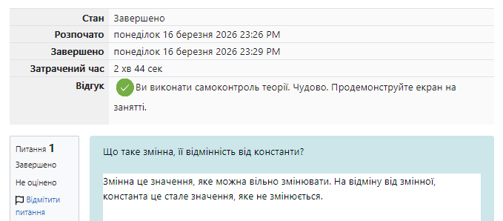
Індивідуальне завдання.
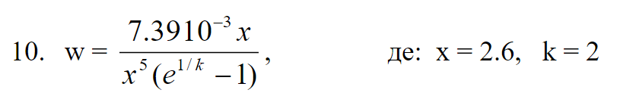
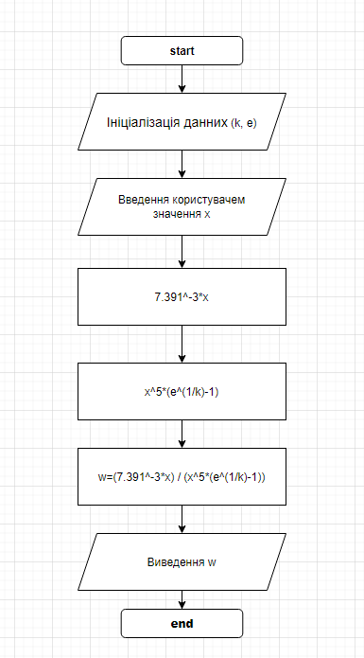
1. Pascal (https://onlinegdb.com/269WkzC2O)
1) Користуючись способом 2, порахував рівняння:
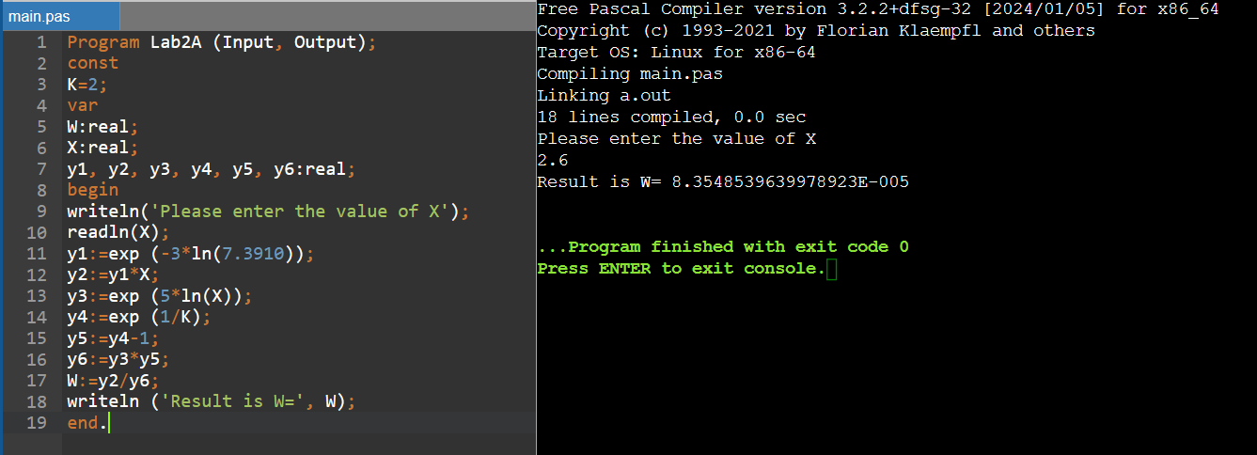
2. Python
1) Користуючись способом 2, порахував рівняння:
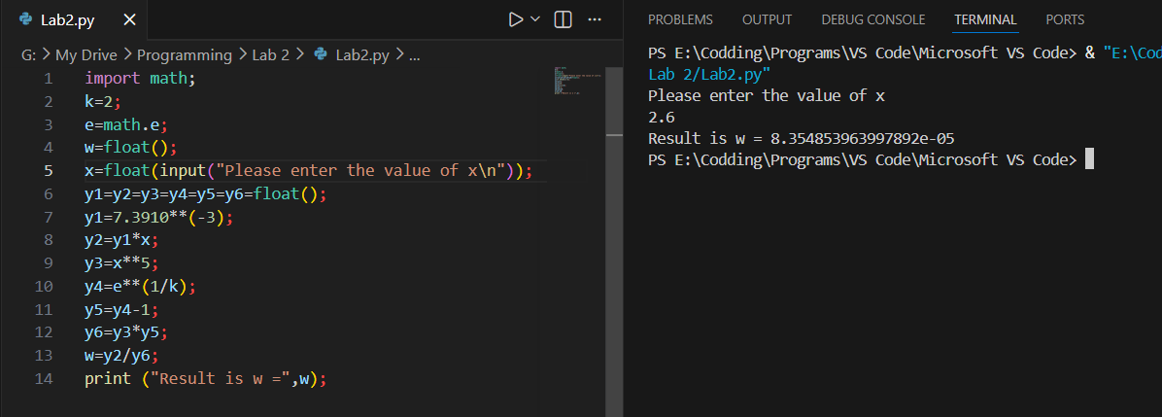
2) Вставляю код сюди, оскільки він написаний на офлайн редакторі
import math;
x=2.6;
k=2;
e=math.e;
w=float();
y1=y2=y3=y4=y5=y6=float();
y1=7.3910**(-3);
y2=y1*x;
y3=x**5;
y4=e**(1/k);
y5=y4-1;
y6=y3*y5;
w=y2/y6;
print ("Result is w =",w);

3. JavaScript (https://onlinegdb.com/uCPPLKCYRS)
1) Користуючись способом 2, порахував рівняння (HTML, CSS, JS):
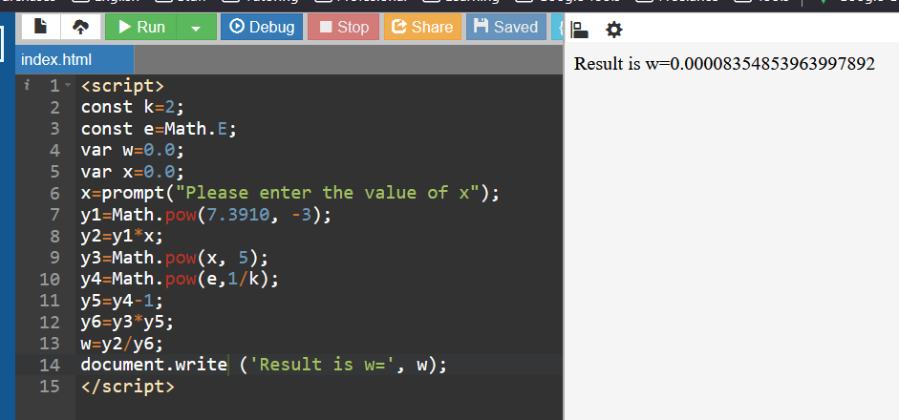

4. Java (https://www.jdoodle.com/ga/ytT7MVGIRXWdmIfoRmxt3g%3D%3D)
1) Користуючись способом 2, порахував рівняння:
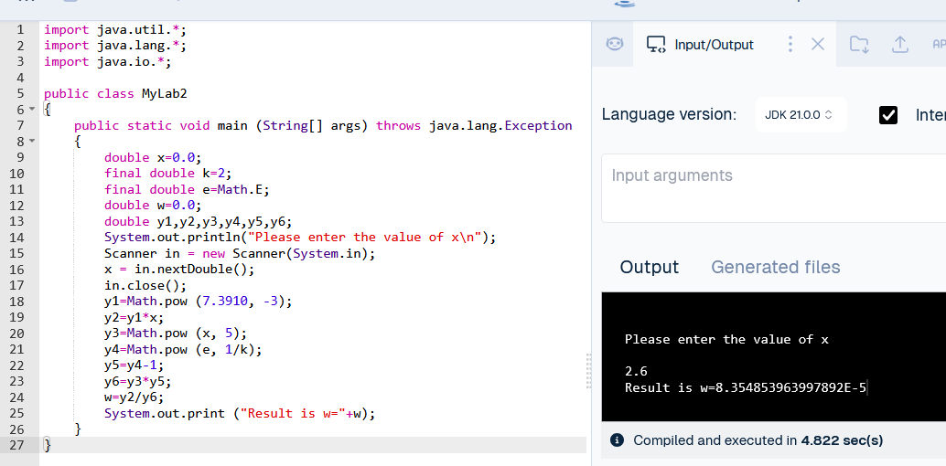
Спочатку помилково написав у 9 рядку “final double”, і рпогарма видала помилку. Оскільки команда final це те саме, що const. Відповідно Java сприйняла X як тслу величину і не могла призначити їй іншу.
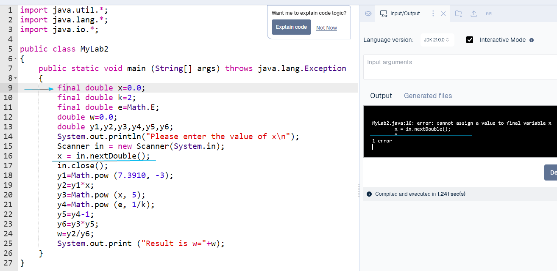

5. С (https://onlinegdb.com/frBc8oBwQ)
1) Користуючись способом 2, порахував рівняння:
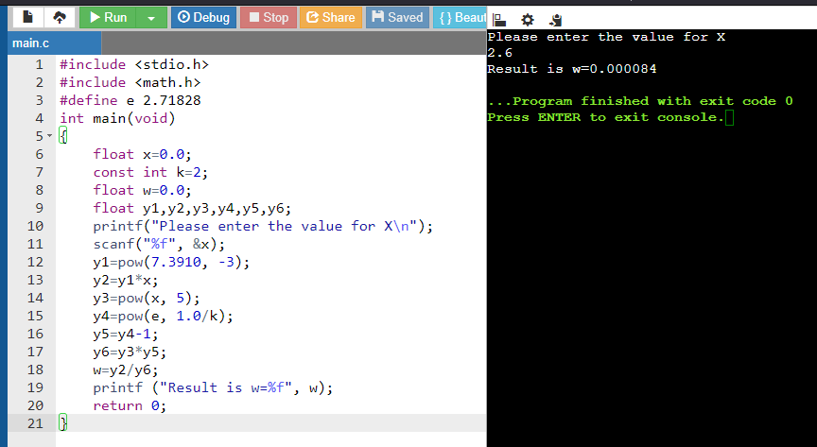

6. C# (https://onlinegdb.com/ooa2RptxI)
1) Користуючись способом 2, порахував рівняння:
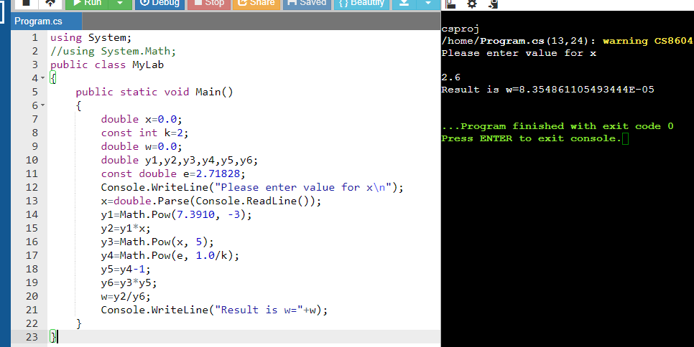

7. PHP (https://onlinegdb.com/GqNkJQBuN)
1) Користуючись способом 2, порахував рівняння:
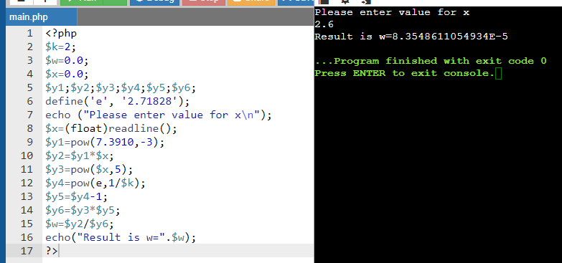

Тренінг захист практики
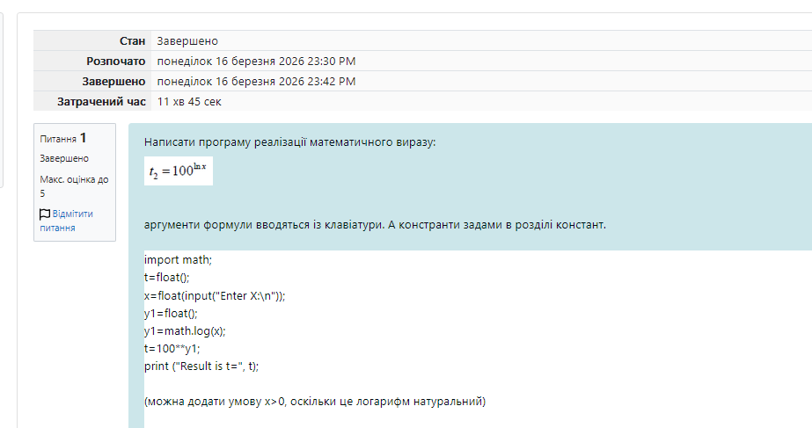

Висновки: Це було швидше, ніж Лаб 1, але місцями, через неправильне написання синтаксису, код не працював, і це бісило, а так все гуд.

